Тема лекции: Поиск, сортировка и фильтрация данных

Цель: Познакомиться с понятием сортировка и фильтр.

Познакомиться с различными способами сортировки и фильтрации.
Сортировка в Excel – это распределение строк таблицы в определенном порядке, который соответствует конкретным условиям пользователя. Упорядочивание строк при сортировке всегда выполняется относительно выбранного столбца.

РАБОТА В EXCEL C ФИЛЬТРОМ И СОРТИРОВКОЙ
Чтобы выполнить сортировку Excel можно воспользоваться несколькими простыми способами. Сначала рассмотрим самый простой.
Способ 1:
- Заполните таблицу как на рисунке:
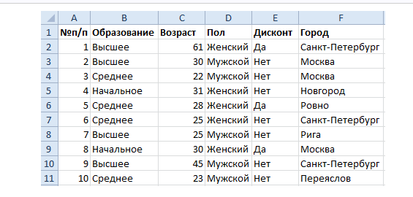
- Перейдите на любую ячейку столбца F.
- Выберите инструмент: «Главная»-«Редактирование»-«Сортировка и фильтр»-«Сортировка от А до Я».
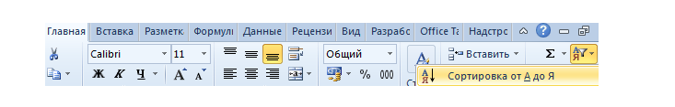
Способ 2:
- Перейдите на любую ячейку таблицы с данными.
- Выберите инструмент: «Главная»-«Редактирование»-«Сортировка и фильтр»-«Фильтр»
- Щелкните по выпадающему списку опций в заголовке «Город» таблицы и выберите опцию «Сортировка от А до Я».
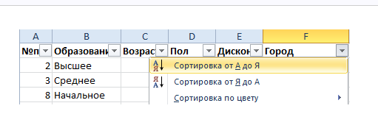
Первый способ более простой, но он может выполнить сортировку только по одному столбцу (критерию). Для сортировки по нескольким столбцам следует использовать «Способ 2».
Полезный совет! В таблицах рекомендуется всегда использовать столбец с номерами строк. Он позволит всегда вернуться к первоначальному расположению строк после нескольких сортировок. Для этого достаточно выполнить сортировку этого столбца (например, №п/п).
Следует помнить, что сортировка выполняется над данными таблицы без пустых строк. Если нужно отсортировать только часть данных таблицы, тогда следует выделить это диапазон непосредственно перед сортировкой. Но такое фрагментированное сортирование данных очень редко имеет смысл и легко приводит к ошибкам.
﻿

СОРТИРОВКА ПО НЕСКОЛЬКИМ СТОЛБЦАМ В EXCEL
Отсортируем базу данных клиентов в соответствии с двумя критериями:
- Наименование городов в алфавитном порядке.
- Возраст клиентов от младших до старших.
Выполним сортировку по отдельным столбцам таблицы:
- Перейдите курсором клавиатуры на любую ячейку таблицы и выберите инструмент: «Данные»-«Сортировка и фильтр»-«Сортировка».
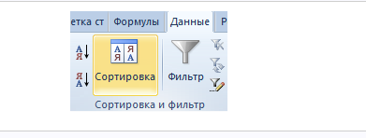
- В появившемся диалоговом окне укажите параметры сортировки так, как указано ниже на рисунке и нажмите на кнопку «Добавить уровень».
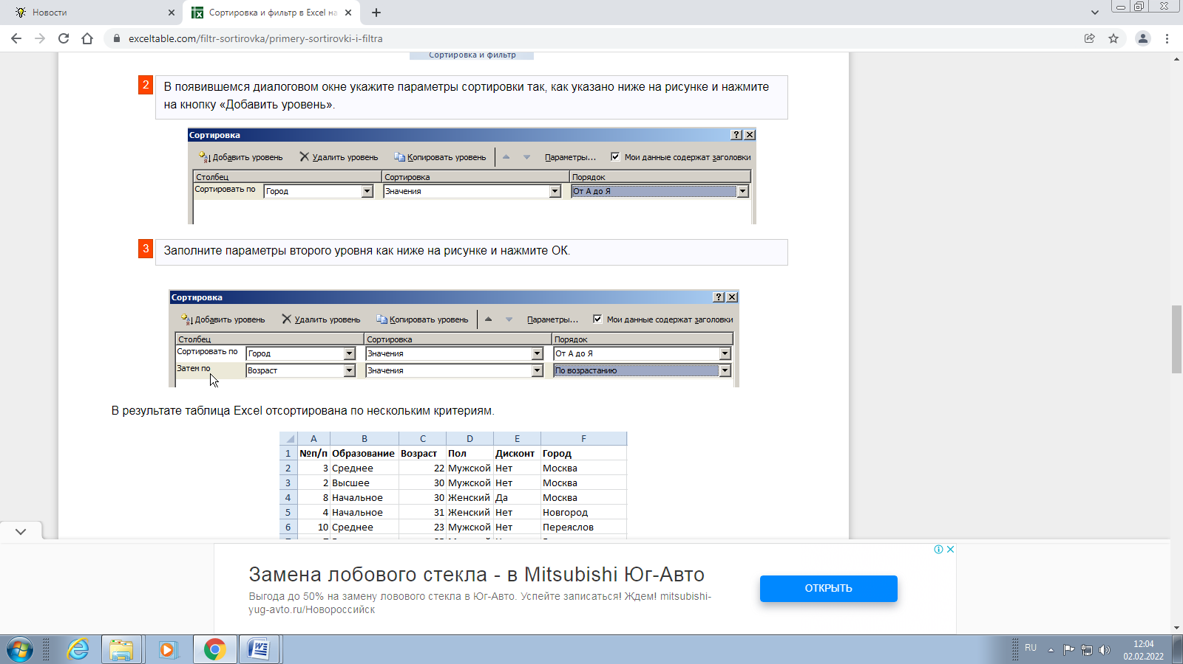
- Заполните параметры второго уровня как ниже на рисунке и нажмите ОК.
В результате таблица Excel отсортирована по нескольким критериям.
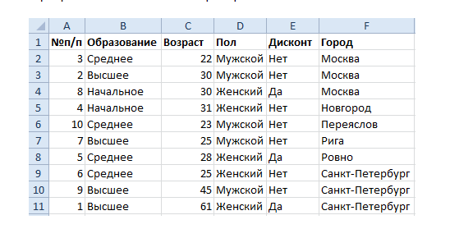
Чем выше уровень параметров сортировки, тем выше его приоритет.
Примечание. В Excel начиная с версии 2010-го года, количество уровней может быть столько, сколько столбцов в таблице. В старших версиях Excel разрешалось только 3 уровня.

КАК СДЕЛАТЬ ФИЛЬТР В EXCEL ПО СТОЛБЦАМ
Фильтрация данных – это выборка из базы строк соответствующим определенным условиям. Например, отбор всех клиентов женского пола с одного или нескольких городов.
С данной таблицы нужно выбрать всех клиентов в возрасте до 30-ти лет проживающих в городах Москва и Санкт-Петербург.
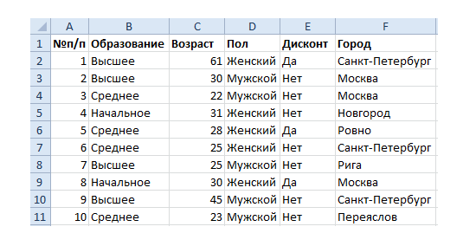
- Снова перейдите на любую ячейку таблицы базы данных клиентов и выберите инструмент: «Главная»-«Редактирование»-«Сортировка и фильтр»-«Фильтр».
- Щелкните по выпадающему списку столбца «Город» и отметьте галочками только Москву и Санкт-Петербург. И нажмите ОК.
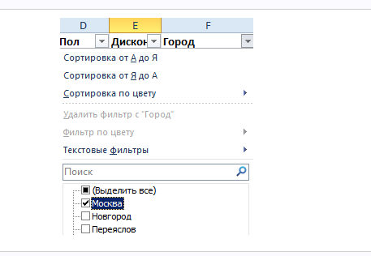
- Щелкните по выпадающему списку столбца «Возраст» и выберите опцию: «Числовые фильтры»-«Настраиваемый фильтр».
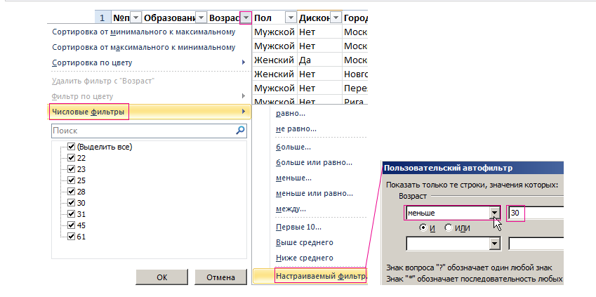
- Заполните поля в окне «Пользовательский автофильтр» как указано на рисунке и нажмите ОК.
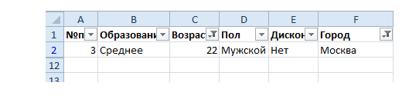
Как видно в столбце «№п/п» отсутствуют некоторые номера, что подтверждает о фильтрации данных в таблице. Так же обратите внимание, как изменились кнопки выпадающих списков на столбцах C и F. Так как они содержать настройки их Excel отметил значком воронки. Теперь если нам нужно вернуть исходный вид базы данных о клиентах мы знаем, по каким столбцам нужно изменить настройки фильтрации. Но еще быстрее сбросить фильтр можно выбрав по новой инструмент «Главная»-«Редактирование»-«Сортировка и фильтр»-«Фильтр».
Листы Excel – это универсальные инструменты для сбора информации. В их строках описываем все элементы данных, а в столбцах – свойства. Строки нужно заполнять непрерывно одна за другой не оставляя пустых строк. Таким образом, у нас образуется простая однотабличная (не реляционная) база данных.
В языках баз данных (SQL и т.п.) строки таблиц считаются рядами, а столбцы – полями. Названия полей записаны в самой первой строке (заголовок таблицы) и эта строка не является рядом базы данных. Все инструменты для работы с электронными таблицами требуют организованной структуры для заполняемых данных. Поэтому не стоит хаотично заполнять ячейки листа. А придерживаться простой табличной структуры: столбцы должны иметь заголовки, а строки должны заполняться неразрывно. Только тогда мы имеем возможность обрабатывать данные в Excel с максимальной эффективностью.
Вопросы.
- Что такое сортировка?
- Для чего нужна фильтрация?
- Как осуществляется сортировка данных?
- Опишите порядок сортировки по нескольким столбцам.
- Как изменяются кнопки выпадающих списков на столбцах, если к ним применен фильтр?
- Как внешне изменяется таблица, если к ней применили фильтрацию?

